论文写作指南

以下提要用于帮助中文论文的作者撰写会议论文（中文）。提交至本次会议的论文经筛选后，会推荐至中国科技核心期刊《净水技术》公开发表。

1 作者的责任
1.1 论文用中文书写，请规范使用学术严谨的语言撰写论文，请勿过度口语化或使用不规范的专业名词和术语。
1.2 论文所署名的作者必须真实参与了本研究的开展，不得虚假署名，凡署名的作者均认可本文的投稿。论文的写作过程中不得有“代写”、“造假”、“抄袭”等学术不端现象。
1.3 作者需确保本文没有被任何公开出版物（期刊、著作）刊登或录用，也不存在正处在投稿过程中的情况。
1.4 如论文被推荐至《净水技术》发表，作者应配合期刊编辑部开展相应的修改和完善工作，当被明确退稿或不被录用后，方可另投他刊。论文被录用后，作者应配合签署版权转让协议书，完成相关的录用见刊前准备工作。
2 电子版稿件的准备
2.1 文件格式。为便于编辑与审稿专家修改和标注，推荐提交Microsoft Word的doc或docx文件，请不要提供其他不能进行修改的文件格式，如pdf等。作者所提交的电子版文件应为最新版本，请不要保留修订痕迹，以免内容上出现混淆。
2.2 图表。所有图表应插入到论文中对应的位置，图表均需标注图表名，有明确编号，正文中相应章节应当进行标注，与图表与正文内容一一对应。
2.3 文件名。请用“第一作者姓名+论文标题”的形式命名文件。
2.4 长度。论文应尽量精练，研究性论文一般长度应控制在5000-8000字左右，工程经验性论文一般长度控制在5000字左右，综述性论文长度可在8000-10000字左右。
3 内容
论文必须具备以下内容：
3.1 标题。标题应言简意赅，一般不超过20个字，需中英文对照。
3.2 作者。罗列所有参与本论文撰写的作者姓名，及作者所属单位，均需中英文对照，格式如下：
作者1，作者2
（1.单位，城市，邮编；2.单位，城市，邮编）
Author1，Authro2
（1.Institute，City，Post Code，Country；2.Institute，City，Post Code，Country）
文末应附作者信息基金项目信息。作者信息应包括第一作者姓名、性别、出生年、职称学历、研究方向、联系方式等。如论文涉及项目资质，应注明该项目全程及项目编号。
3.3 摘要。摘要应简要概述研究的目的、方法、结果，以及结论，用第三人称表述，采用结构化格式，一般不超过500字，需中英文对照。
3.4 关键词。论文应包含5-8个关键词，用于直观提炼论文重点并便于检索，需中英文对照。
3.5 正文。正文应段落清洗、结构合理、内容完整。文中图表的图表名均需要中英文对照。
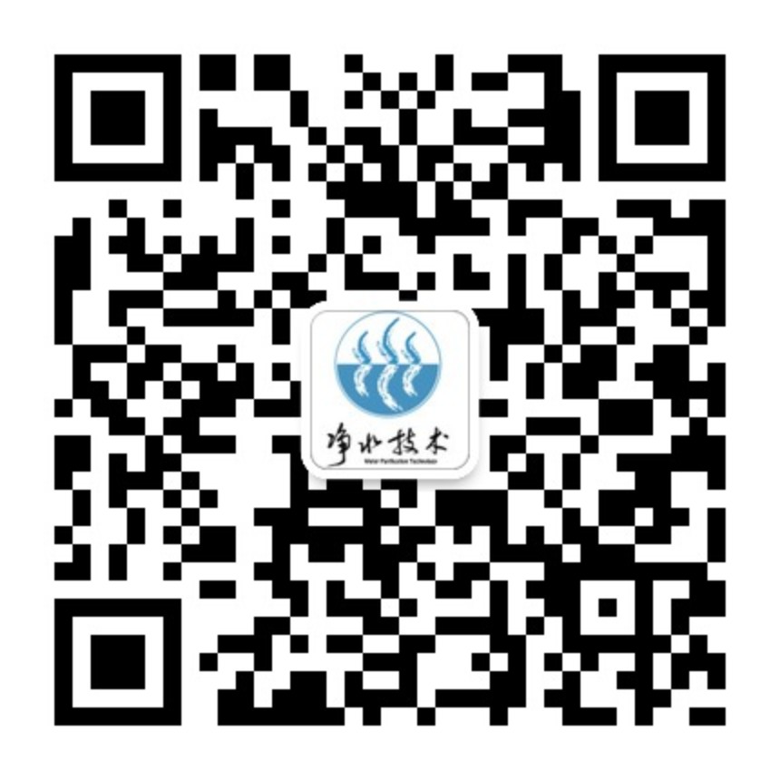
3.6 参考文献。正文中所涉及引用他人成果的内容均应标注参考文献，并在文后列明，所引用的参考文献包括期刊论文、专著、学位论文、会议论文、研究报告、标准等。

更多关于《净水技术》的写作要求，请访问www.jsjs.net.cn。或扫描二维码关注微信公众号。

